# Reporte de practica 01

Se creo una pagina de Github, escribiendo lo solicitado por la actividad en casa y por el profesor. Las evidencias de haber realizado todo esto son las siguientes:

Captura de pantalla del repositorio y las líneas pedidas por el profe

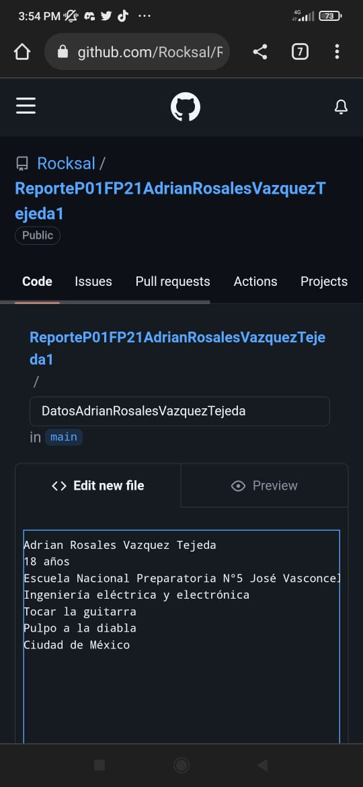

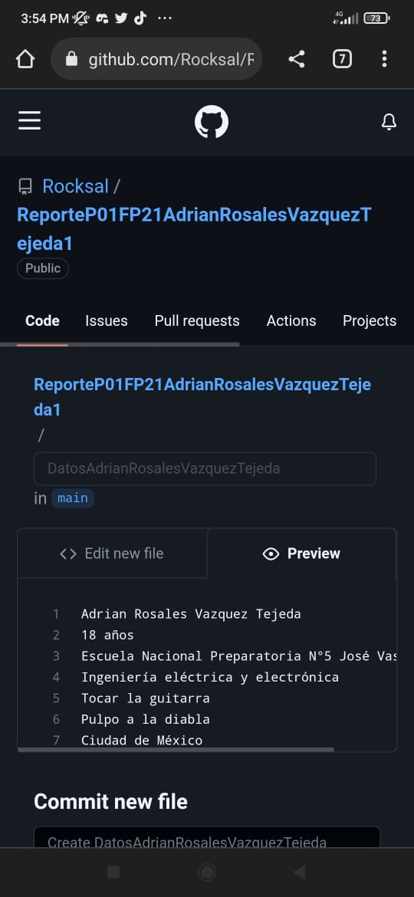

Evidencia de haber subido el PDF

Captura de pantalla donde se pueda ver los commits realizados a lo largo del tiempo

Evidencia de búsquedas:

Signo menos

OR

Filetype  
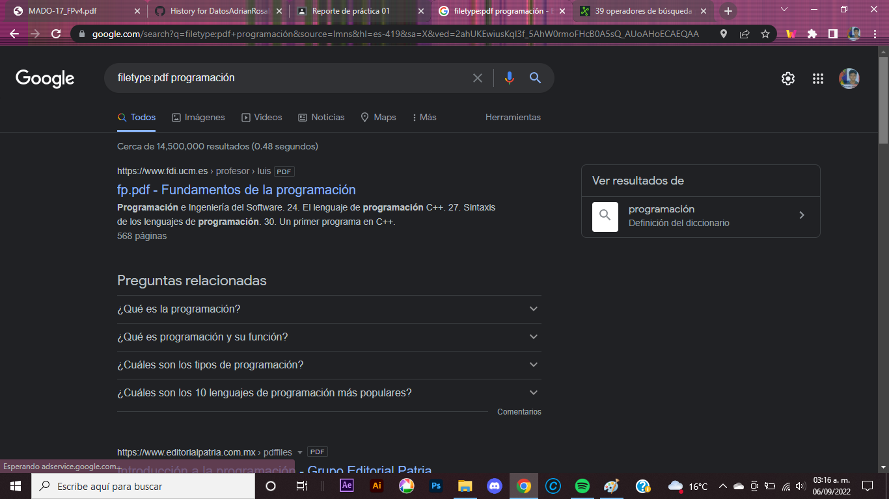

Comillas dobles

Define

Calculadora

Conversión de unidades

Grafica de funciones

Google Schoolar

Primera pagina de revista

Lista de Excel con respuestas

Forma final líneas de código

*Realizado por Adrian Rosales Vazquez Tejeda Adrian, 320193266, Grupo 21*